COMUNICATO STAMPA

Integrazione di componenti passivi ed elettromeccanici
Nuova organizzazione della distribuzione in Würth Elektronik eiSos
Waldenburg (Germania), 25 gennaio 2024 – Würth Elektronik eiSos consolida la propria posizione leader nell'assistenza clienti. Il noto produttore di componenti unisce la distribuzione dei gruppi componenti passivi ed elettromeccanici sotto una direzione comune. La direzione della distribuzione nella nuova struttura è affidata a Heiko Arnold.
Würth Elektronik eiSos è nota per la sua assistenza a 360 gradi: il player globale supporta clienti e start-up: attraverso campionatura gratuita, trasferimento di know-how, assistenza personalizzata e supporto alla progettazione integrata. Heiko Arnold sarà a capo anche dei Field Application Engineer responsabili di questo supporto a 360 gradi. "Siamo molto di più di un produttore di componenti", sottolinea Arnold. "Per noi commercializzare e assistenza clienti rappresentano sempre un tutto integrato. Con il nuovo orientamento della distribuzione desideriamo offrire alle nostre clienti e ai nostri clienti un'assistenza ancora migliore. Con la struttura di distribuzione ciò che costituisce un insieme unitario cresce insieme."
Heiko Arnold, finora responsabile della distribuzione di componenti passivi in Germania, dal 1 gennaio 2024 è anche a capo della distribuzione di componenti elettromeccanici. Lavora in Würth Elektronik eiSos da 24 anni e ha alle spalle oltre 20 anni di esperienza a livello dirigenziale nazionale e internazionale. "Successo attraverso partnership, stretti rapporti con i clienti e sviluppo permanente – con questo approccio ci siamo fatti un nome nel settore," afferma Arnold. "Con il nuovo approccio integrativo alla distribuzione possiamo incentivare questo orientamento massimo verso i clienti."

Immagini disponibili
Le seguenti immagini possono essere scaricate da internet e stampate: https://kk.htcm.de/press-releases/wuerth/

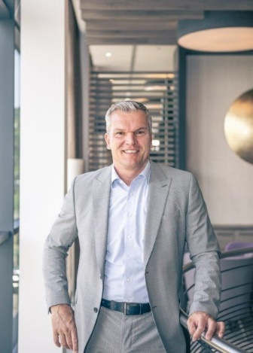
Dal 1 gennaio 2024 Arnold assume la direzione della distribuzione di componenti passivi ed elettromeccanici in Würth Elektronik eiSos: "Per noi commercializzare e assistenza clienti rappresentano sempre un tutto integrato."
Foto di: Würth Elektronik eiSos

Informazioni sul gruppo Würth Elektronik eiSos
Il gruppo Würth Elektronik eiSos è produttore di componenti elettronici ed elettromeccanici per il settore dell'elettronica e lo sviluppo delle tecnologie per soluzioni elettroniche orientate al futuro. Würth Elektronik eiSos è uno dei maggiori produttori europei di componenti passivi, attivo in 50 Paesi, con stabilimenti in Europa, Asia e America settentrionale che riforniscono una clientela sempre crescente a livello mondiale.
La gamma di prodotti comprende componenti per la compatibilità elettromagnetica (CEM), induttori, trasformatori, componenti HF, varistori, condensatori, resistenze, quarzi, oscillatori, moduli d'alimentazione, bobine per il trasferimento wireless di potenza, LED, sensori, moduli radio, connettori, elementi per gli alimentatori di potenza, tasti e interruttori, tecnologia per la connessione, portafusibili e soluzioni per la trasmissione wireless dei dati. La gamma di prodotti è completata da soluzioni custom.
La disponibilità a magazzino di tutti i componenti del catalogo senza limite minimo d'ordine, i campioni gratuiti e l'elevato supporto dei nostri dipendenti specializzati e addetti alle vendite, così come la vasta scelta di strumenti per la selezione dei componenti, caratterizzano l'orientamento all'assistenza dell'impresa, unico nel suo genere.
Würth Elektronik fa parte del gruppo Würth, leader mondiale nell’ambito dello sviluppo, della produzione e della commercializzazione di materiale di montaggio e di fissaggio e offre impiego a 8200 dipendenti. Nel 2022 il Gruppo Würth Elektronik ha registrato un fatturato di 1,33 miliardi di Euro.
Würth Elektronik: more than you expect!
Per ulteriori informazioni consultare il sito www.we-online.com

Per ulteriori informazioni:  Würth Elektronik eiSos GmbH & Co. KG  Sarah Hurst  Clarita-Bernhard-Strasse 9  81249 München  Germania  Telefono: +49 7942 945-5186  E-Mail: sarah.hurst@we-online.de  www.we-online.com | Contatto per la stampa:  HighTech communications GmbH  Brigitte Basilio  Brunhamstrasse 21  81249 München  Germania  Telefono: +49 89 500778-20  E-Mail: b.basilio@htcm.de  www.htcm.de

